ЛГО-100.9 |  | Столб для ограждения
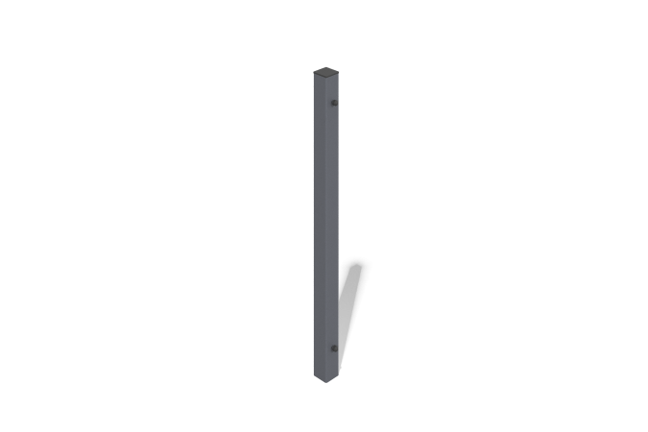

Размеры, мм: | 125x1000x60 | Вес, кг: | 0
Характеристики материалов
Столб выполнен из трубы квадратного сечения 60х60х2, листа металла 4 мм, применена пластиковая заглушка для трубы квадратного сечения 60-60ПЧН.

